Обыкновенные дроби
5 класс
1 вариант

1. Число над чертой дроби называют ...
А) знаменателем
В) числителем
С) частью
D) показателем
2. В записи дроби число 12 является:
А) делителем
В) числителем
С) знаменателем
D) частным

3. Что показывает числитель?
А) на что делится число
В) на сколько частей разделили
С) что получилось при делении
D) сколько частей взяли

4. Что показывает знаменатель?
А) остаток при делении
В) на сколько частей разделили
С) что получилось при делении
D) сколько частей взяли

5. Дробь, в которой числитель меньше знаменателя ,
называют ...
А) правильной дробью
В) натуральным числом
С) неправильной дробью
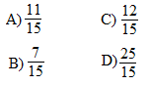
D) простым числом
6. Сколько метров в километра?
А) 50 м
В) 500 м
С) 200 м
D) 20000 м

7. Неправильная дробь всегда:
А) меньше 1
В) больше 1
С) равна 1
D) больше или равна 1

8. Расположите дроби в порядке убывания: 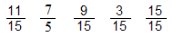
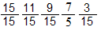
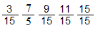
А) С)

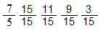
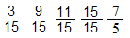
В) D)

9. Какой дроби соответствует закрашенная часть прямоугольника?
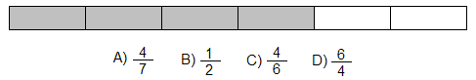

10. Длина проволоки 12 м. Во время ремонта израсходовали
этого куска. Сколько проволоки осталось?
А) 16 м
В) 3 м
С) 9 м
D) 6 м
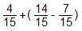
11. Вычислите:

Обыкновенные дроби
5 класс
2 вариант

1. Число под чертой дроби называют ...
А) числителем
В) знаменателем
С) показателем
D) частью
2. В записи дроби число 14 является:
А) частным
В) делителем
С) числителем
D) знаменателем

3. Что показывает знаменатель?
А) что получилось при делении
В) сколько частей взяли
С) остаток при делении
D) на сколько частей разделили

4. Что показывает числитель?
А) на сколько частей разделили
В) сколько частей взяли
С) на что делится число
D) что получилось при делении

5. Дробь, в которой числитель больше знаменателя
или равен ему, называют ...
А) неправильной дробью
В) простым числом
С) правильной дробью
D) натуральным числом
6. Сколько граммов в килограмма?
А) 50 г
В) 500 г
С) 200 г
D) 20000 г

7. Правильная дробь всегда:
А) равна 1
В) больше или равна 1
С) больше 1
D) меньше 1

8. Расположите дроби в порядке возрастания: 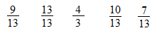
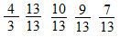
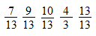
А) С)

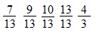
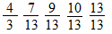
В) D)

9. Какой дроби соответствует закрашенная часть прямоугольника?
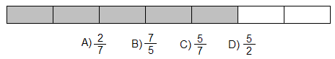
10. В рулоне 18 метров материи. Продали этого рулона.
Сколько метров материи осталось?
А) 12 м
В) 6 м
С) 27 м
D) 9 м
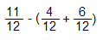
11. Вычислите:
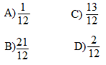

Ключ к тесту:
(подходит как для первого, так и для второго вариантов)

1. В
2. С
3. D
4. В
5. А
6. В
7. D
8. D
9. С
10. В
11. А

